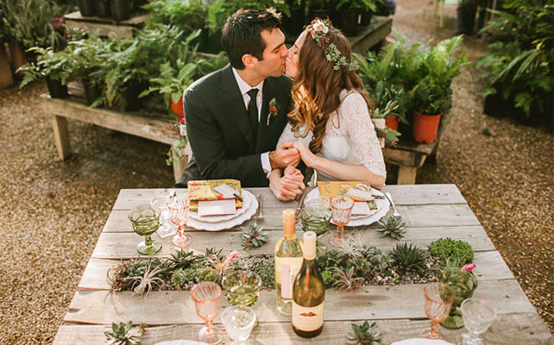
Главные тенденции свадебных церемоний 2016
В текущем году очень модным остается стиль рустик, но с определенными изменениями в сторону эко стиля. Теперь в свадебном убранстве приветствуются не только сельские мотивы, но и большое количество растительности, будь то мох, цветы, камни, различные ветки и целые растения. Основное предпочтение все же отдается вьющимся растениям за их универсальность и возможность расположить так, как необходимо для общей задумки.
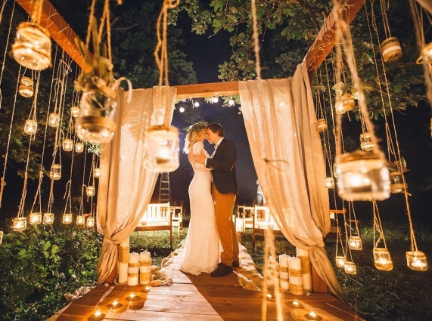
Очень популярно в последнее время играть свадьбы в русском стиле, который по-другому зовется «A la Russe». Если выбран этот стиль, то жених и невеста стараются выбирать наряды, которые максимально соответствуют национальным свадебным одеяниям. Также приветствуется в украшении зала использование самоваров, связок с баранками, русских узоров, а в процессе празднования русских народных игр.
В 2016 году не менее популярными станут церемонии, которые проводятся ночью. Благодаря этому времени суток можно очень красиво обыграть само место, используя фонари, гирлянды, лампы или даже свечи. Для развлечения гостей подойдут световые шоу, а также феерверки.

